- AWS Resource Access Manager (RAM)
  - Cho phép chia sẻ resources giữa các Organization, Organization Unit, Account, IAM User, Role với nhau
  - Price: free
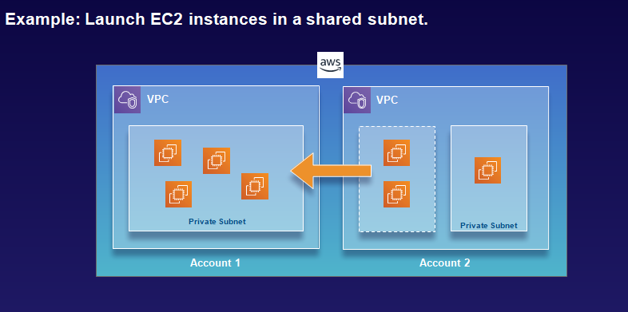
- Các thành phần
  - Resouce type
    - Chọn loại resource
    - Subnet, route 53, S3, … nhiều AWS Service khác
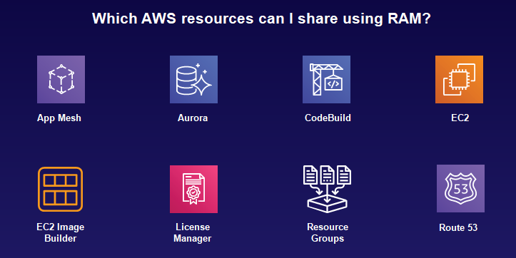
  - Permission
    - Set Permission principal có thể thực hiện cho từng resource
  - Principal
    - Chọn đối tượng để sử dụng resource
    - Có 2 loại:
      - Sharing with external principals
Ngoài Orginazation
      - Sharing with principals in your organization only
Trong Orginazation
    - Mỗi loại có thể chọn:
      - Organization
      - OU
      - Account
      - IAM User
      - IAM Role

- Config
  - Setup
https://docs.aws.amazon.com/ram/latest/userguide/getting-started.html
https://docs.aws.amazon.com/ram/latest/userguide/working-with.html

- Reference
https://docs.aws.amazon.com/ram/latest/userguide/what-is.html

